**Использование интерактивной ленты времени на уроках окружающего мира в четвертом классе как условие достижения предметных результатов обучения**

В настоящее время появление информационных средств обучения является актуальной формой образовательного процесса. В рамках курса окружающего мира учитель может применять разнообразные методы и приёмы в ходе обучения.

Во-первых, применение ИКТ на уроках усиливает положительную мотивацию обучения, активизирует познавательную деятельность учащихся.

Во-вторых, использование ИКТ-средств позволяет проводить уроки на высоком эстетическом и эмоциональном уровне; обеспечивает наглядность, привлечение большого количества дидактического материала.

Использование интерактивных средств обучения является одним из приоритетов образования. По мнению современных педагогов внедрение интерактивного оборудования привело к улучшению качества обучения, повысило мотивацию учащихся к получению новых знаний и ускорило процесс усвоения знаний.

Одним из интерактивных средств обучения, которое можно использовать на уроках Окружающего мира в начальной школе при изучении исторического материала является интерактивная лента времени, которую можно создавать с помощью различных компьютерных приложений.

Необходимо заострить внимание на том факте, что сегодня ученики начальной школы, при изучении исторического материала сталкиваются с определенными трудностями: путаются в датах, событиях, делают ошибки при соотнесении события с исторической эпохой, веком. Младшим школьникам трудно раскрыть причинно-следственные связи возникновения того или иного исторического факта или процесса, не говоря уже о том, что интерес к изучению истории у учащихся на сегодняшний день падает. В этой связи учителю начальной школы необходимо искать новые средства, технологии, формы обучения, которые могли бы помочь решить вышеназванные противоречия между требованиями ФГОС и действующей ситуацией в школе.

**Анализ предметных результатов обучения по курсу Окружающий мир**

Специфика курса «Окружающий мир» состоит в том, что он, имея ярко выраженный интегративный характер, соединяет в равной мере природоведческие, обществоведческие, исторические знания и даёт обучающемуся материал естественных и социально-гуманитарных наук, необходимый для целостного и системного видения мира в его важнейших взаимосвязях.

Окружающий мир входит в перечень обязательных предметов для изучения в начальных классах. Этот предмет обладает большим значением, ведь вмещает в себя множество различных наук, так или иначе связанных с окружающим миром: экология, биология, история и т.д.

Теперь результативность складывается из сложного комплекса показателей, описывающих и предметные, и метапредметные, и даже личностные достижения ребенка. Современная школа должна ребенка: «научить учиться», «научить жить», «научить жить вместе», «научить работать и зарабатывать».

Изучение курса «Окружающий мир» в начальной школе направлено на достижение следующих целей:

* формирование целостной картины мира и осознание места в нём человека на основе единства рационально-научного познания и эмоционально-ценностного осмысления ребёнком личного опыта общения с людьми и природой;
* духовно-нравственное развитие и воспитание личности гражданина России в условиях культурного и конфессионального многообразия российского общества.

Освоение этого предмета происходит на основе заранее сформулированных предметных результатов, которые записаны в государственном стандарте. На основе этих рекомендательных результатов составляются учебные программы по окружающему миру, ведь в них содержится основная суть знаний, которые должен познать ученик.

Рассмотрим требования к предметным результатам ФГОС НОО. К ним относятся:

1. понимание особой роли России в мировой истории, воспитание чувства гордости за национальные свершения, открытия, победы;
2. сформированность уважительного отношения к России, родному краю, своей семье, истории, культуре, природе нашей страны, её современной жизни;
3. осознание целостности окружающего мира, освоение основ экологической грамотности, элементарных правил нравственного поведения в мире природы и людей, норм здоровье сберегающего поведения в природной и социальной среде;
4. освоение доступных способов изучения природы и общества (наблюдение, запись, измерение, опыт, сравнение, классификация и др., с получением информации из семейных архивов, от окружающих людей, в открытом информационном пространстве);
5. развитие навыков устанавливать и выявлять причинно-следственные связи в окружающем мире.

Представленные предметные результаты выступают основой для построения учебных программ, дают понимание на что стоит акцентировать внимание учителю. Все прописанные предметные результаты — это обязательные цели, которых нужно достичь по итогу изучения окружающего мира в начальной школе.

**Причинно-следственные связи в окружающем мире**

В ФГОС есть требование, имеющее непосредственное отношение к освоению школьниками навыков выявления причинно-следственных связей. Осознание такой целостности достигается различными приемами и, конечно же, предполагает формирование у школьников идеи взаимосвязанности предметов и явлений окружающего мира.

Это связи, которые не только выявлены, но и установлена, понята причина их возникновения. Однако возможен вариант, когда связь установлена, но причина связи неизвестна. Такие связи называют эмпирическими. Уже первоклассникам известно, что на севере холодно, а на юге тепло. Но почему так, многие школьники еще не знают. То есть у них сформирована эмпирическая связь: "север – холодно", "юг – тепло". В причинно-следственную эта связь трансформируется только после того, как дети установят и осознают другие факты и взаимосвязи как: солнечные лучи, наклон земли к солнцу, близость к экватору и т.д.

По своему характеру изучаемые в "Окружающем мире" и эмпирические, и причинно-следственные связи можно упорядочить:

* по пространственно-временным характеристикам:
* пространственные (север – низкие температуры; юг – тепло);
* временные (последовательная смена дня и ночи, времен года, **исторический событий**);

по структуре:

* двухкомпонентные (хищник – жертва);
* цепи (лист дерева – тля – божья коровка);
* сети (переплетение пищевых цепей в экосистемах);

по направленности:

* односторонние (влияние солнечного света на развитие растений);

двусторонние, взаимные (взаимовлияние гриба и дерева).

# Особенности изучения исторического материала в начальной школе (в курсе «Окружающий мир»)

Изучение историко-обществоведческих знаний в школе - база для всего гуманитарного образования и основа для формирования собственной жизненной позиции человека.

Объектом изучения истории является прошлое людей и человечества в их естественном и социальном развитии (человек, природа, общество). Предмет изучения исторической науки - прошлое в его конкретности и неповторимости.

Историческое образование необходимо для социальной памяти человечества, без него нарушается историческая и культурная преемственность, связь времен и поколений. Это - средство приобщения школьников к достижениям отечественной и мировой культуры, общечеловеческим ценностям.

Сегодня разработан обязательный минимум содержания начального общего образования, но по обществознанию, состоящий из двух разделов: «Общество» и «История Отечества».

В истории факт – некоторый имевший место фрагмент действительности.

Специфика исторического факта заключается в том, что он неповторим, его нельзя воспроизвести, наблюдать. Поэтому, для формирования представлений о каком-либо историческом факте необходимы ассоциативные связи с имеющимися у учащихся представлениями о современных событиях и явлениях. Так, например, чтобы сложилось образное представление об орудиях труда древних славян, ученикам надо иметь представления о современных сельскохозяйственных орудиях труда: как они выглядят, из каких материалов изготовлены, для чего предназначаются.

Учителю начальной школы важно понимать, что усвоение истории – это не знание отдельных, разрозненных фактов. Факты важны не только сами по себе, они нужны для сопоставления, определения связей между ними, для обобщения, выводов.

Степень освещения фактов зависит от их значимости. Более полно в начальной школе освещаются на уроках основные факты, которые определяют ход исторического процесса; менее полно – неосновные факты, которые обеспечивают более осмысленное и прочное усвоение истории. При этом важно – не «утонуть» в фактах

Таким образом, факты являются основой для теоретических выводов и обобщений. Методической проблемой является соотношение в школьных курсах событий и явлений; фактов и обобщений. Для учителя всегда важен четкий отбор необходимого, достаточного и доступного материала для усвоения исторических фактов учащимися.

**Пространственно-временные представления учащихся младших классов**

Пространственно-временные представления – это представления о пространственно-временных свойствах и отношениях: величине, форме, относительном расположении объектов, их поступательном или вращательном движении и пр.

Формирование временных представлений и временной ориентировки является одной из наиболее сложных и актуальных научно-методических проблем образования. Для восприятия времени не существует специального органа чувств. Оно характерно в той или иной мере для всех органов чувств, при этом различные свойства времени отражаются определённым комплексом анализаторов при ведущей роли одного из них.

Овладение знаниями о пространстве предполагает умение выделять и различать пространственные признаки и отношения, умение их правильно словесно обозначать, ориентироваться в пространственных отношениях при выполнении различных трудовых операций, опирающихся на пространственные представления. В восприятии пространственных свойств вещей известную роль играют различные ощущения, в частности осязательные, кинестетические, а так как человек – существо по преимуществу оптическое – ориентируется в пространстве главным образом на основе зрительных данных; то восприятие пространства является у него по преимуществу функцией зрения.

Пространственные представления играют большую роль во взаимодействии человека с окружающей средой, являясь необходимым условием ориентировки в ней человека.

Первостепенная роль в формировании у детей первоначальных основ пространственно-временной ориентировки отводится учреждениям дошкольного и начального общего образования, так как это необходимо детям для обучения в школе и успешного освоения образовательной программы начального образования стандарта второго поколения.

У младших школьников есть лишь знание настоящего и смутное представление о прошлом времени: «Это было давно». Развитию способности к более точной локализации и пониманию последовательности событий во времени может способствовать осознание причинных зависимостей этих событий, а также - развитие умений пользоваться различными временными эталонами, что позволяет выразить временные отношения в качественных показателях.

В формировании представления о времени большую роль играет слово: в нем абстрагируются и обобщаются различные отрезки времени по их длительности: секунда, минута, час, сутки, неделя, месяц, год и другие. Точность использования детьми этих специальных обозначений зависит о того, каким конкретным содержанием наполняется каждый из временных эталонов, какими основными признаками будет он характеризоваться. Но конкретные признаки, характеризующие те или иные отрезки времени, будут весьма локальны, поскольку определяются разными географическими, экономическими и бытовыми условиями жизни людей.

**Хронологические представления младших школьников**

Ведущие методисты советского периода разрабатывали систему изучения хронологии, ими были разработаны различные методы и приёмы, позволяющие обеспечить на уроке усвоение хронологических сведений, варианты объяснения наиболее сложных тем, например: «Счёт лет в истории», «Соотнесение века с тысячелетием», «Решение хронологических задач» и др., а также систему формирования умений локализовать исторические факты во времени. Большое внимание этому вопросу уделяли такие исследователи-методисты, как А. И. Стражев, Н. И. Запорожец, Ф. П. Коровкин, П. В. Гора и др.

Процесс формирования хронологических представлений начинается при изучении пропедевтических курсов в начальной школе.

Младшие школьники ещё не имеют достаточного жизненного опыта для того, чтобы воспринимать многовековую историю человечества. Поэтому процесс формирования хронологических представлений является достаточно сложным и требует повышенного внимания учителя.

Психологи и методисты сходятся в одном: процесс формирования хронологических представлений надо начинать с эмоционально-зрелищной презентации главных свойств исторического времени. В книге «Обучение истории» К. Линденберг пишет: «Надо создать на уроке ощущение отдалённости древних культур, проясняя хронологическую отдалённость на более близких для детей примерах. Отцы детей родились в те времена, когда наши города были гораздо меньше, чем теперь, когда в них было мало высотных домов и т. д. Деды родились во времена, когда на дорогах конные повозки встречались чаще, чем автомобили, когда ещё практически не было самолётов. Перед Первой мировой войной, когда родился прадедушка, не было электрического света и редко встречались водопроводы. Прапрадеды видели, как сооружались железные дороги, как возникли первые фабрики. Так, прослеживая жизнь пяти поколений, можно заметить, как грандиозные изменения, происшедшие за 150 лет, преобразили лицо мира». При таком подходе к историческому времени большое значение приобретает тема «Моя родословная», так как создание своего родового древа позволяет увидеть процесс изменения времени через историю своей семьи. Наглядные средства (фотографии, предметы быта и т.д.) позволяет более полно сформировать эмоционально-наглядное представление об эпохе.

Не все даты считают методисты Е. Е. Вяземский и О. Ю. Стрелова, достойны равноценного внимания в процессе изучения. Они считают, что их можно разделить на опорные и второстепенные. К опорным датам относятся только те, которые локализуют во времени главные исторические факты, так как, по мнению Е. Е Вяземского и О.Ю. Стреловой, «состав основных дат условен и исторически изменчив, так же, как и набор фактов, в зависимости от политической ситуации и задач школьного исторического образования оценивающийся, то как главный, то как второстепенный».

Довольно интересная методика по формированию временных представлений и развитию первичных умений работы с материалом по хронологии предлагается М, Т. Студеникиным.

Он предлагает начать работу с формирования представлений о том, как люди измеряют время, подводит к пониманию продолжительности жизни самих детей: самые первые воспоминания в их жизни, что самое важное произошло за эти годы?

Далее предлагается работа с «лентой времени»: ученики указывают свой возраст и самые главные события жизни: когда пошли в детский сад, школу, сколько лет были в саду и сколько учатся в школе.

После усвоения учениками понятия «десятилетие» учитель переходит к объяснению понятия «столетие». Автор предлагает посмотреть на столетие с точки зрения продолжительности жизни членов семьи. 100 лет — это время жизни трёх поколений: деда, отца и внука.

Далее учитель рассказывает, как надо определять век. Если в четырёхзначном числе после первых двух цифр идут нули, то первые цифры будут означать век: 1300-й год - 13-й (XIII) век и т. д. Но если вместо нулей будет любая другая цифра, то это будет означать следующий век. Например, 1301 год - 14-й (XIV) век. Также определяется век в дате из трёх цифр:900 год - 9-й (IX) век, 901 год - 10-й (X) век (01 год означает, что прошло девять полных лет и пошёл 1-й год десятого века. Учитель говорит при этом: «Это также, как тебе исполнилось полных 9 лет и идёт десятый год»).

Для усвоения счёта лет в пределах столетия используется таблица, в которую по предложению учителя учащиеся самостоятельно вписывают предложенные даты в соответствии с веком, например:

|  |  |  |  |  |  |
| --- | --- | --- | --- | --- | --- |
| XV | XVI | XVII | XVIII | XIX | XX |
|  |  |  | 1703 |  | 1941 |

Для усвоения временных представлений и развития навыков по хронологии М. Т. Студеникин предлагает следующие приёмы:

* подобрать к каждой дате соответствующее событие;
* вычислить продолжительность события;
* расставить события в хронологической последовательности;
* определить временные промежутки между событиями.

Основные данные ученики записывают в единую хронологическую таблицу в конце тетради. Интересно представлен опыт использования хронотронов - специальных пособий для запоминания исторических дат. Хронотроны представляют собой карточки из твёрдой бумаги с прорезями, в которые вертикально вставлены ленты с написанными на одной из них римскими, а ан другой - арабскими цифрами. На арабском хронотроне ученик набирает нужную дату, а на римском показывает, какой это век, первая или вторая половина века.

Наглядно-образное обозначение времени является эффективным приёмом конкретизации исторических событий и одновременно помогает запечатлеть в памяти учащихся связанные с ними даты. Описание должно быть ярким, красочным, исторически достоверным.

Учитель, работая над созданием наглядного образа времени, может предложить учащимся самостоятельно проиллюстрировать историческое событие на специальной хронологической карточке, на лицевой стороне которой изображена дата, а на обратной рисунок (символическое изображение) события. Такие карточки успешно применяются в устных хронологических диктантах.

В соответствии с принятой научной периодизацией систематические курсы истории, изучаемые в школе, разбиты на части, разделы и темы. Они содержат лишь основные периодизации. При изучении истории ученикам сообщаются хронологические рамки периодов, даются даты основных событий, явлений, процессов.

Особенностью исторического факта является его временная определённость. Только определив время совершения события, можно установить его связи с предшествовавшими и последующими событиями, его причины и последствия. Изучение истории в школе требует, чтобы учащиеся умели представлять исторические события во времени, знали, когда произошло, то или иное событие. Самые яркие представления учащихся о прошлом, если они не связаны с представлением об определённом времени, в значительной мере лишены познавательной ценности, не являются знанием истории, которая вся развивается во времени.

Изучив хронологические представления как систему знаний, примеры заданий и варианты работы с хронлогическими событиями перечислим методы и приёмы, используемые учителем для формирования хронологических представлений:

* При подготовке к уроку необходимо тщательно отобрать даты, которые должен запомнить ребёнок в процессе изучения нового материала.
* Даты необходимо выписывать на доску и по ходу изложения материала, фиксировать на них внимание детей.
* При закреплении даты необходимо использовать элементарные хронологические задачи различного типа.
* «Лента времени» - эффективный приём, который можно использовать на различных этапах урока.
* Можно использовать различные игровые моменты: ребусы, кроссворды, загадки, ассоциации, хронологическое лото, логические цепочки, игры «Поймай дату», «Четвёртый лишний» и др.
* Также можно проводить работу с хронологическими таблицами.

**Понятие «интерактивная лента времени». Особенности использования в образовательном процессе**

Визуальные образы были эффективным способом общения с древнейших времён. Примеры из истории включают наскальные рисунки, египетские иероглифы, греческую геометрию. Визуальная передача информации известна человеку с тех пор, как мы начали рассказывать друг другу истории. Визуализацией является любая техника создания изображений, диаграмм, карт, таблиц или анимации.

*Преимущества использования приемов визуализации:*

* Визуализация в процессе обучения помогает учащимся правильно организовывать и анализировать информацию. Простые диаграммы, схемы или рисунки помогают быстро усваивать большие объемы информации, легко их запоминать, а также прослеживать взаимосвязи между блоками информации.
* Визуализация помогает учащимся интегрировать новые знания. По данным многочисленных исследований, учащиеся лучше запоминают информацию, которая презентуется и визуально, и вербально. Кроме того, визуализация позволяет связывать полученную информацию в целостную картину о том или ином явлении или объекте.
* Визуализация развивает критическое мышление. Взаимосвязь вербальной и визуальной информации помогает легко восстанавливать в памяти прослушанные лекции, доклады, поскольку, как правило, сложная сухая информация преобразуется в простые символы и предметы, которые мы встречаем в повседневной жизни.
* Универсальность визуализации. Язык рисунков понятен всем: и слушателям разных возрастов, и тем, кто разговаривает на разных языках, и людям с ограниченными возможностями.

Можно сделать вывод о том, что сервисы по созданию лент времени отличаются особенностями графического отображения интерфейса и возможностями редактирования событий. Ленту времени может составлять как один пользователь, так и несколько. Организация совместной работы в группе позволит формировать не только предметные компетенции, но и навыки коммуникации и сотрудничества. К сожалению, на сегодняшний момент в сети Интернет не представлены сервисы с русскоязычным интерфейсом (что значительно затрудняет их использование младшими школьниками). Поэтому для работы с этими сервисами необходимо разработать подробную инструкцию для учащихся и в первоначальный период организовывать работу обучающихся под непосредственным руководством педагога.

В качестве примера использования интерактивной ленты времени на уроке Окружающего мира приведем пример урока из УМК «Школа России по теме «Город на Неве».

[https://www.tiki-toki.com/timeline/entry/1647812/-/#](https://www.tiki-toki.com/timeline/entry/1647812/-/)

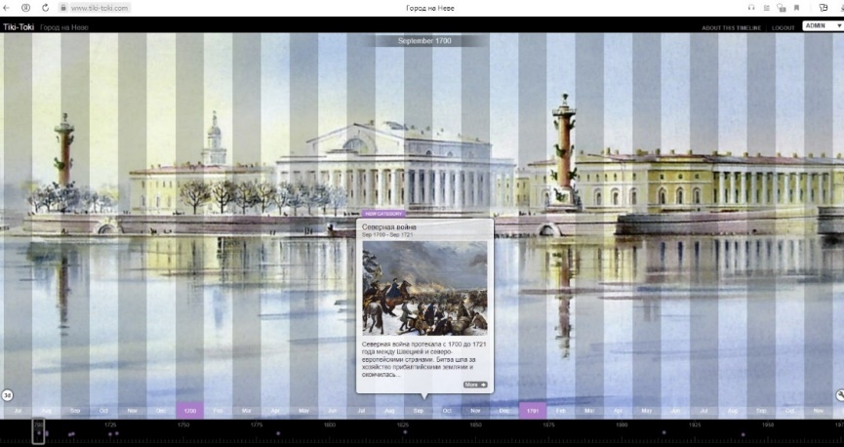

***Рис. 1. Интерактивная лента времени «Город на Неве».***

Данная интерактивная лента времени разработана с учётом темы урока «Город на Неве». Мы включили в неё основные события в истории становления и развития Санкт-Петербурга.

В процессе рассказа учителя о основных вехах развития города, обращалось внимание учеников на интерактивную ленту времени, на которой отображались события, связанные с историей Санкт-Петербурга. Помимо фактов и дат на данной ленте времени отображался иллюстративный материал, связанный с данным событием (например, картинный, посвященные Северной войне, портрет Петра I и др.), видеоматериалы (в процессе рассказа о Петропавловской крепости). По мере работы с интерактивной лентой времени ученикам давалось задание расположить те или иные события на ней, а также соотнести их с историческими фактами, которые были уже изучены (пример: сколько прошло лет от Ледового побоища до основания Санкт-Петербурга? В каком веке произошли эти события?). В конце урока ученикам предлагается выполнить задание на интерактивных планшетах (ссылка также размещалась на ленте времени) на восстановления изученных событий в хронологическом порядке, соотнесения изученных событий с веком и эпохой.

На данном уроке использование интерактивной ленты времени целесообразно, так как содержание урока подавалось с применением различных видом аудиовизуального материала, наглядно, за счет чего ученики могли лучше запомнить изученные исторические события.

**В заключении перечислим основные преимущества таймлайнов перед обычными «бумажными» лентами времени:**

* многократность использования – работа «не теряется» в тетрадке, ее можно встроить в блог, сайт и многократно к ней обратиться, составить архив таймлайнов, в нужный момент возвращаться к нему при повторении пройденного. Можно по одной и той же линии вести уроки в разных классах;
* социальность – работу можно просматривать большому числу обучающихся, комментировать и давать оценку, распространять через блог, социальные сети, материал может параллельно редактировать сколько угодно участников, что является отличным решением для групповой проектной работы;
* мультимедийность – на таймлайне можно размещать не только текстовые сообщения, но и графику, и видео;
* дизайн – работа будет оформлена аккуратно и привлекательно, сделана в едином стиле;
* не требуется установка специального программного обеспечения – такие сервисы поддерживаются большинством интернет-браузеров;
* электронная временная шкала позволяет сочетать различные типы материалов, систематизировать различные виды информации, создавать актуальный для данной работы дизайн, обучающийся имеет возможность проявлять творчество, индивидуальность.

**Алгоритм работы над таймлайном (электронной лентой времени):**

1. Определяемся с темой: что именно мы представляем на таймлайне? Какие ставим перед собой задачи?
2. Подбираем нужный материал (материал учебника, справочников, энциклопедий, интернет-ресурсов)
3. Располагаем единицы материала в хронологическом порядке. В качестве черновика можно использовать word-документ.
4. К каждому событию подбираем иллюстративный материал — это может быть картинка, фото, видеофрагмент, аудиозапись. Необходимо адаптировать все материалы: обрезать слишком большие фрагменты видео, выбрать щадящее разрешение картинок и т.д.
5. Собираем все материалы в отдельную папку на своем рабочем компьютере.
6. Создаем описания к выбранным материалам (опционально);
7. Заходим в электронный сервис по созданию таймлайнов, проходим регистрацию и размещаем подготовленный материал в окнах сервиса.
8. Публикуем готовую работу в Интернете.

**Описание опытно-практической работы**

Пользуясь календарно-тематическим планом класса, был составили план из 8 уроков, посвященных изучению исторического материала, касающегося истории России (тематика уроков соответствовала содержанию УМК «Школа России». Данные занятия содержали информацию о зарождении и становлении Древней Руси, наиболее важных исторических событиях прошлого нашей страны, на которых мы использовали интерактивную ленту времени для более эффективного изучения исторического событийного материала. Были проведены уроки по следующим темам:

1. «Во времена Древней Руси» (1 урок)
2. «Страна городов» (1 урок).
3. «Из книжной сокровищницы Древней Руси» (1 урок).
4. «Трудные времена на Русской земле» (1 урок).
5. «Русь расправляет крылья» (1 урок).
6. «Куликовская битва» (1 урок).
7. «Иван Третий» (1 урок).
8. «Мастера печатных дел» (1 урок).

В данной работе мы опишем три урока по окружающему миру с использованием интерактивной ленты времени.

Раскроем содержание первого урока по теме *«Во времена Древней Руси»* (с технологической картой занятия можно ознакомиться в Приложении).

Целью занятия являлось: формирование у учащихся представлений о Древней Руси, русских князьях.

На этапе актуализации знаний учащимся на планшетах предлагалось выполнить интерактивное задание (оно было сделано на платформе LearningApps) на установление верного временного порядка (расположить в хронологическом порядке от большего к меньшему (день, неделя, месяц, год, век, эра).

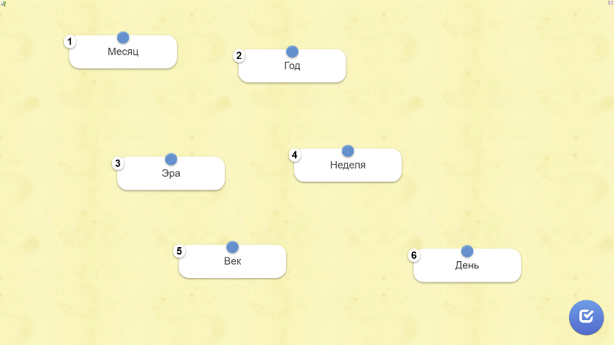

***Рисунок 2 Задание на установление временного порядка (использовалось на уроке по теме «Во времена Древней Руси», на этапе актуализации знаний)***

На следующем этапе урока было проведено ознакомление учащихся с интерактивной лентой времени (она была сделана с помощью приложения Tiki-Toki).

Ученика задавались вопросы:

* 1. Как Вы думаете, что это? (изображение ленты времени выводилось на экран смарт-доски)
  2. Как вы думаете, что может быть представлено на ленте времени?

Ответ на первый вопрос вызвал у учеников затруднение. Лишь несколько учеников предположило, что это лента, на которой изображены даты. При ответе на второй вопрос ученики отмечали, что на ленте времени отмечаются события, года, даты.

Было акцентировано внимание учеников, что при изучении исторических тем на ближайших уроках будет проводится работа с лентой времени. Отмечалось, что ученики будут работать с различными заданиями на установление хронологической последовательности, определение событий по символическим рисункам, нахождение и исправление ошибок в хронологическом порядке на ленте времени и т. д.

Уточнялось, что итогом работы станет интерактивная лента времени, которая будет сделана совместно с учениками. На ней будут отражены все события, о которых мы будем говорить на уроках окружающего мира.

Для подготовки к проверочным работам по темам прошлых уроков (проводились систематически в начале каждого последующего урока) ученики получили ссылку на интерактивную ленту времени, с которой они могли работать дома.

На следующих этапах урока, по мере раскрытия учебного материала, на ленту времени заносились первые исторические события, о которых шла речь на уроке: призвание варягов (862 год), образование Древнерусского государства (882 год). При этом акцентировалось внимание на соотнесение даты с веком (эти события относились к 9 веку).

Домашним заданием для одного из учеников было занести новое событие (Крещение Руси, 988 год) на ленту времени и подготовить рассказ об этом событии.

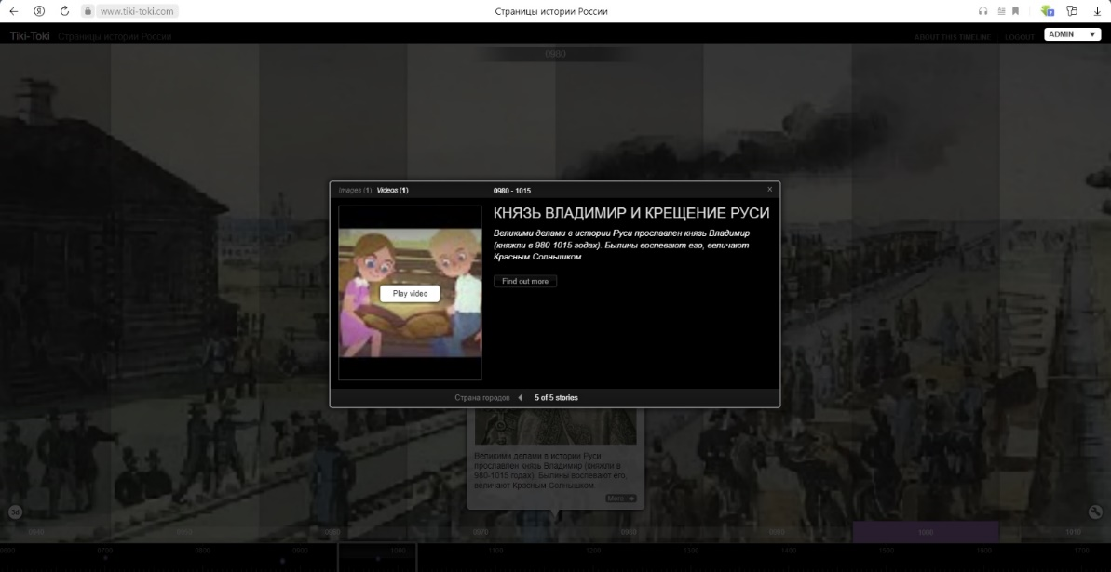

***Рисунок 3 Домашнее задание, выполненное одним из учащихся.***

***Создание события «Крещение Руси на интерактивной ленте времени»***

Таким образом, на уроке ученики:

1. Знакомились с понятием Лента времени
2. Учились работать с Лентой времени, соотносить год события с определенным веком
3. Один из учеников класса имел возможность поработать с самим ресурсом (Tiki-Toki), расположив на интерактивной ленте времени одно из изученных на уроке событий.

Раскроем содержание второго урока по теме *«Страна городов»* (с технологической картой занятия можно ознакомиться в Приложении).

Целью урока являлось: формирование у учащихся представлений о становлении и развитии городов Древней Руси.

В начале урока ученикам было предложено выполнить интерактивный тест по теме прошлого урока. Учащиеся решали тест на планшете.

Учащимся были предложены следующие вопросы (им необходимо было выбрать из нескольких вариантов ответа):

* 1. В каком веке возникло Древнерусское государство? (выбрать вариант ответа)
  2. Кто был князем, правившим во времена Древней Руси?
  3. Какой город возник на севере страны близ озера Ильмень?
  4. Как назывался главный "торговый путь"?
  5. Достижение князя Олега
  6. Прозвище князя Владимира

С помощью данного задания учащиеся смогли вспомнить пройденный ранее материал (тема «Во времена Древней Руси»), повторить основные даты и личности, изучаемые в прошлой теме. При получении неправильных ответов мы возвращались к событиям на интерактивной ленте и повторяли материал прошлого урока, акцентируя внимание на знание даты, соотнесение ее с веком и поиске даты на ленте времени.

На следующем этапе урока, ученик, которому было дано задание разместить дату Крещения Руси (988 год) на Ленте времени выходил к смарт-доске, указывал на расположение этой даты на ленте, уточняя век, к которому относится данное событие и количество лет, которое прошло до Крещения Руси с момента образования Древнерусского государства. Также ученик рассказывал о причинах, значении и последствиях этого исторического события.

На этапе целеполагания учащимся были предложены два кроссворда в интерактивной форме (разработаны на сервисе Learning Apps). Успешно выполнив задание, ученики отгадывали ключевые слова новой темы – (Киев, Новгород), что подтолкнуло их к ее формулировке. Учащиеся высказали мнение, что оба слова являются названиями городов на Руси, после чего мы вместе определили тему урока – «Страна городов» и поставили цель урока: сформировать представление о городах Киеве и Новгороде Х - ХI в. в.

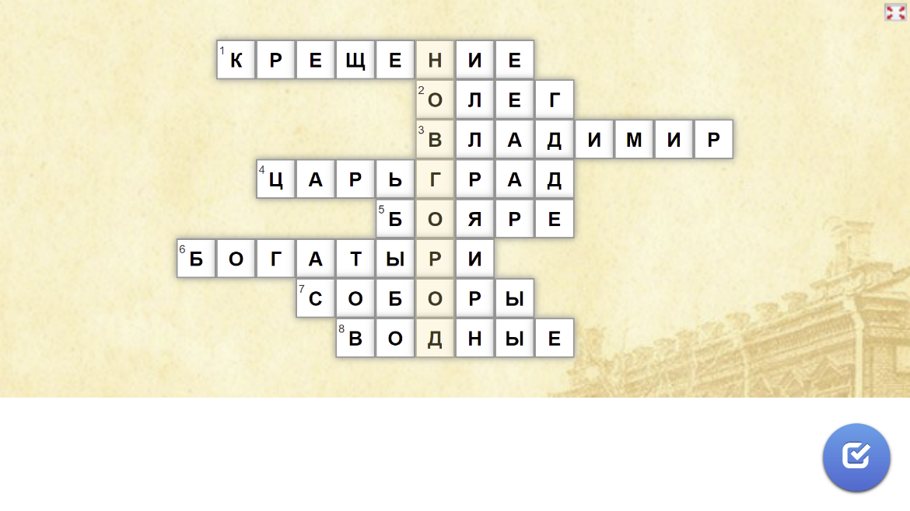

***Рисунок 4 Задание по теме прошлого урока (использовалось на уроке по теме «Страна городов», на этапе целеполагания для последующего определения темы)***

На этапе изучения нового материала на ленте времени отмечались даты основания Киева и Новгорода, а далее с помощью материалов, которые были добавлены на ленту времени (видеоматериалы, схемы городов), ученики смогли описать особенности планировки Древнего Киева и Древнего Новгорода и их расположения, а также узнали об основных постройках на их территории.

На этапе закрепления изученного материала, учащиеся выполняли задание «Найди пару» (было сделано на платформе LearningApps) соединить достопримечательность с местом её нахождения (городом, в котором располагалась).

Также на уроке учащимся было дано домашнее задание, которое предполагало работу с интерактивной лентой времени. Ученики были разделены на пять групп, которые должны были изучить определенное событие, изучение которого предполагалось на следующем уроке. Функции в группе были распределены: поиск иллюстративного материала, поиск видеоматериала, поиск текстового материала, занесение события на ленту времени, подготовка сообщения на следующий урок. Также ученикам выдавались памятки по работе с ресурсом Tiki-Toki.

Перечислим события, информацию о которых должны были найти и занести на интерактивную ленту времени учащиеся:

1. Битва на Калке
2. Нашествие Батыя на Северо-западную Русь
3. Нашествие монголов на Юго-Восточную Русь
4. Невская битва
5. Ледовое побоище

Таким образом, на уроке ученики:

1. С помощью ленты времени повторили события, которые были изучены на прошлом уроке

2. С помощью материалов интерактивной ленты времени изучили материал о городах Древней Руси (Киеве и Новгороде).

3. Получили возможность самостоятельно поработать с ресурсом Tiki-Toki по заполнению интерактивной ленты времени.

Раскроем содержание третьего урока по теме «*Трудные времена на русской земле*».

Целью урока являлось: формирование представления о военном деле на Руси и о трудных временах на Русской земле (монголо-татарское нашествие, попытки захвата западных русских земель шведскими и немецкими рыцарями)

На данном уроке учащиеся представляли работу групп, которые были образованы на прошлом уроке (каждая из групп должна была изучить определенное событие, подобрать материалы о нем, расположить на ленте времени и подготовить сообщение).

Перед выступлением групп было предложено расположить события, которые предполагалось изучить на уроке, в хронологическом порядке, чтобы определить последовательность выступления каждой группы.

На следующем этапе урока представитель от группы делал краткий рассказ о событии, акцентируя внимание на веке, в котором произошло данное события и его дате. При этом ученик обращался к интерактивной ленте времени, на которой исторический факт был отображен, воспроизводил дополнительные аудио и видеоматериалы, которые были добавлены остальными членами группы. После сообщения остальные учащиеся могли задать вопросы выступающему и группе.

В конце урока ученикам был задан вопрос о трудностях, с которыми они столкнулись при работе с интерактивной лентой времени. Учащиеся высказали мнение, что они испытали большие трудности с поиском и отбором материалов, чем с работой на платформе Tiki-Toki.

Таким образом, на уроке было изучено каждое из пяти событий, входящих в материал урока. При этом была задействована интерактивная лента времени, работа с которой помогла сформировать у учащихся целостное представление о событии.

На последующих уроках продолжалась систематическая работа с интерактивной лентой времени. Каждый урок начинался с повторения пройденного материала, поиском изученных событий не ленте времени, выполнения задания на соотнесение, хронологию событий и т.д. Далее, по изучения нового материала на интерактивную ленту времени заносились новые даты и события (дата появления книгопечатания на Руси, даты правления московских князей, дата Куликовской битвы, дата появления Судебника Ивана III и т.д.).

По завершению занятий была создана единая на класс интерактивная лента времени, которая содержала в себе материалы по изученным событиям на уроках Окружающего мира.

**Заключение**

Сложность внедрения новых педагогических технологий заключается в том, что в большинстве случаев у педагогов имеется лишь видимость знания, практически отсутствуют умения, позволяющие отойти от методики традиционного обучения. Живучесть и причина преобладания «традиционного обучения» заключается в том, что оно, в отличие от активных форм работы с учащимися, не требует особых затрат энергии, мастерства, педагоги переносят свой предшествующий опыт в педагогическую деятельность.

Инновационность учебной работы предполагает целенаправленное внедрение в образовательный процесс новых методов и технологий, способствующих эффективному обучению.

Основные методические инновации связаны сегодня с применением интерактивных методов и технологий обучения, которые предполагают такую организацию учебного процесса, при которой практически все школьники оказываются вовлеченными в процесс познания, имеют возможность понимать и рефлексировать по поводу того, что они знают и думают. Совместная деятельность детей в процессе познания, освоения учебного материала означает, что каждый вносит свой особый индивидуальный вклад, идет обмен знаниями, идеями, способами деятельности.

Цель использования интерактивных средств обучения – повышение эффективности образовательного процесса, достижение всеми учащимися высоких результатов обучения.